 | MEMO PENYESUAIAN
 | Bagian Anggaran |  |  |  |  |  | : | (005) Mahkamah Agung RI
 | Eselon I |  |  |  |  |  | : | (04) Badan Peradilan Agama
 | Wilayah |  |  |  |  |  | : | (0800) Sumatera Barat
 | Satuan Kerja |  |  |  |  |  | : | (401901) Pengadilan Tinggi Agama Padang
 | No. Dokumen |  |  |  |  |  | : | MP/01/491429/II/2023
 | Tanggal Buku |  |  |  |  |  | : | 31 Desember 2022
 | Tahun Anggaran |  |  |  |  |  | : | 2022
 | Keterangan |  |  |  |  |  | : | Jurnal Pendapatan Perolehan Aset Lainnya per 31 Desember 2022
 | Kategori Jurnal Umum |  |  |  |  |  | :
 | √ | Pendapatan Perolehan Aset Lainnya
 | No. | D/K | Kode Akun |  | Uraian Nama Akun |  |  |  |  |  | Rupiah Debet |  |  | Rupiah Kredit
 | 1 | D | 491429 |  | Pendapatan Perolehan Aset Lainnya |  |  |  |  |  | 210.000
 |  | K | 593311 |  | Beban Penyesuaian Nilai Persediaan |  |  |  |  |  |  |  |  | 210.000
 | Dibuat oleh :  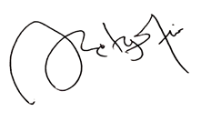  Kasub. Keuangan dan Pelaporan  Millia Sufia, S.E.,S.H.,M.M.  NIP. 198410142009042002 |  |  |  |  | 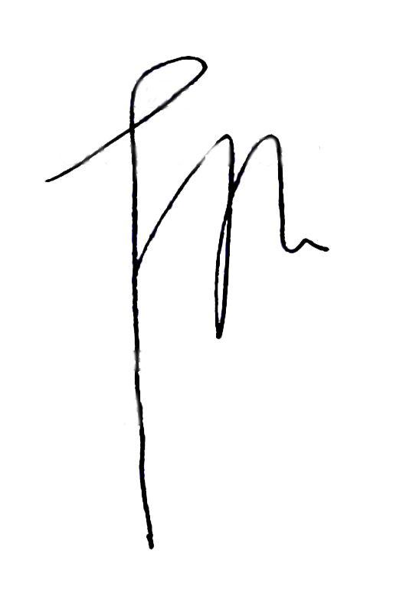  Disetujui oleh :  Kuasa Pengguna Anggaran  H.Idris Latif,S.H.,M.H  NIP. 1964041019931002 |  |  |  |  |  | Diinput oleh :  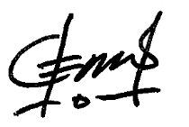  Operator GLP  Novia Mayasari,S.E  NIP. 199011262020122009
 | Tanggal : 14 Februari 2023 |  |  |  |  | Tanggal : 14 Februari 2023 |  |  |  |  |  | Tanggal : 14 Februari 2023

